请阅读 xv6 的 pipe 部分代码，回答以下问题：
- pipe 是否允许多个进程同时发起读请求，以及多个进程同时发起写请求？
请结合代码分析：
pipe 中的互斥机制是如何保证“同一时刻只能一个进程进入临界区”的
在存在多个读者或写者时，进程之间是否存在竞争或排队关系
读写操作之间的“因果同步关系”（如写在先、读在后）是如何建立的
- 从经典同步问题的角度分析：
pipe 中的同步关系更接近“生产者-消费者”还是“读者-写者”？
请说明理由（可从共享数据结构、访问方式、互斥要求等方面分析）
如果将其类比为另一种模型（如读者-写者），会在哪些方面不成立？
- 如果去掉 sleep/wakeup，只保留锁机制（临界区代码使用acquire(&p->lock);和 release(&p->lock);作为进入区和退出区，没有sleep/wakeup机制），pipe 是否还能正确工作？请说明原因。
- xv6 中 sleep(n)（睡眠 n 个 tick）的系统调用是如何实现的？
请结合代码分析： 它所等待的条件是什么
它所对应的“条件变量”或等待标识是什么
为什么它通常要写成“while 判断条件 + sleep(...)”的形式，而不是只判断一次
- 利用 xv6 中已有的 acquire/release 和 sleep/wakeup 机制，实现课本中的信号量 semaphore，并将其封装为 wait 和 signal 两个系统调用。
要求：
给出信号量的数据结构设计
给出 wait / signal 的核心实现代码
说明你的实现如何保证对信号量值的原子操作，以及如何实现“让权等待”
编写用户程序验证其正确性

（1）
Pipe不允许多个进程同时发起读请求，也不允许多个进程同时发起写请求
xv6的pipe实现中，所有对管道元数据（struct pipe）的访问都由一把自旋锁 p->lock 保护。任何读/写操作在进入临界区之前必须 acquire(&p->lock)，退出时 release(&p->lock)。因此，同一时刻最多只有一个进程能进入临界区，无论是读者还是写者。

pipe通过 struct spinlock 保证“同一时刻只能一个进程进入临界区”，acquire 利用硬件原子指令进行自旋，同时关闭中断防止死锁。只有获得锁的进程可以继续，其他进程在 acquire 中忙等，直到锁被释放。
在存在多个读者或写者时，进程之间存在竞争：多个进程同时尝试 acquire 同一把锁时，硬件原子操作确保只有一个成功，其他进程在锁的“等待队列”中排队。释放锁后，硬件/调度机制决定下一个获得锁的进程

读写操作之间的“因果同步关系”（如写在先、读在后）是如何建立的
pipe使用sleep/wakeup建立条件同步：
当读者发现缓冲区空（p->readp == p->writep）时，调用sleep(&p->read_wait, &p->lock)，释放锁并阻塞，直到写者写入数据后调用wakeup(&p->read_wait)。
当写者发现缓冲区满（(p->writep+1) % PIPESIZE == p->readp）时，调用sleep(&p->write_wait, &p->lock)，直到读者读取数据后调用wakeup(&p->write_wait)。
这种“睡眠—唤醒”机制配合锁的原子释放与重获，保证了“写者产生数据 → 读者消费数据”的因果顺序：没有数据时读者不会返回；有空间时写者才能继续写入。

（2）
更接近“生产者—消费者”模型
在共享数据结构方面，“生产者—消费者”模型使用有界缓冲区（FIFO 队列），“读者—写者”模型使用共享数据区（允许多读单写或多读多写控制），而xv6的pipe实际使用环形缓冲区（FIFO 队列），更接近“生产者—消费者”模型
在访问方式方面，在“生产者—消费者”模型中，生产者写入、消费者读出；在“读者—写者”模型中，读者只读不修改数据，写者修改数据内容。而xv6的pipe中写者写入字节流，读者读出并移除数据，更接近“生产者—消费者”模型
在互斥要求方面，“生产者—消费者”模型中，生产与消费互斥（缓冲区完整性），空/满时等待；“读者—写者”模型中，读者间可共享，写者独占，读写互斥。而xv6的pipe中所有操作均互斥（一把锁），无读者共享并发，更接近“生产者—消费者”模型
在同步条件方面，“生产者—消费者”模型中，缓冲区满 → 生产者等待；空 → 消费者等待；“读者—写者”模型中，读者优先/写者优先等策略控制访问权。而xv6的pipe中，满则写者等待，空则读者等待，更接近“生产者—消费者”模型
若类比为读者—写者模型，在以下方面不成立：
读者会修改共享状态：pipe 的读操作会移动读指针，并覆盖可写空间，修改了缓冲区的逻辑状态，不符合读者—写者中“读者只读”的前提。
不支持多读者并发：读者—写者模型的核心优化是允许多个读者同时访问，但 pipe 用一把锁强制串行化所有访问，不允许多读者同时读（即使缓冲区有数据，第二个读者也必须等锁）。
数据生命周期不同：读者—写者中数据是持久的；pipe 中数据被读走后即“消失”（空间回收），与生产者—消费者中的消费语义一致。
因此，pipe 是互斥的生产者—消费者问题，而不是读者—写者问题。
（3）
不能正常工作
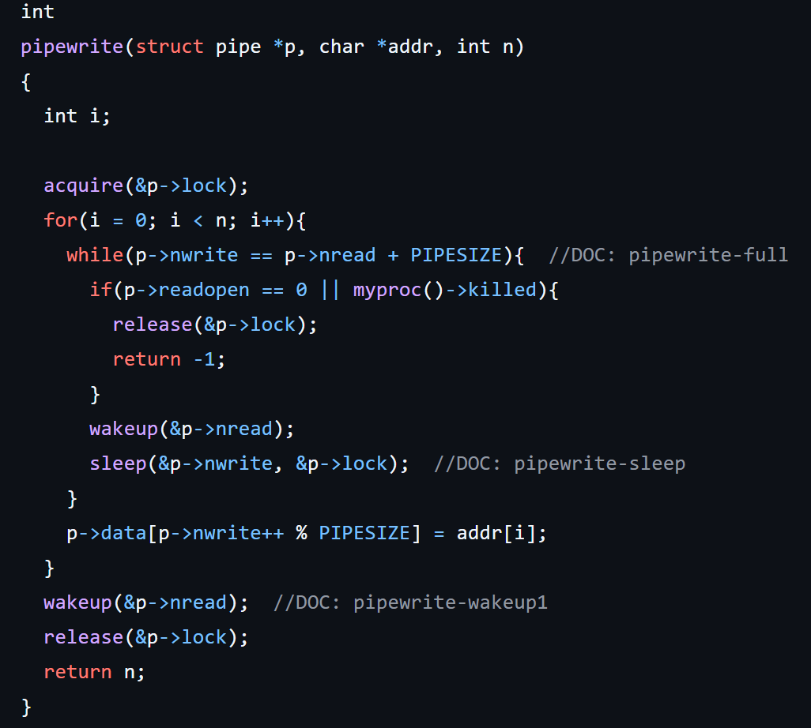
例如此处如果去掉sleep，那么写者发现缓冲区满时，它在持有锁的情况下自旋等待条件变为假。但条件变为假的唯一途径是读者读取数据并移动nread，而读者要执行读取操作必须先获得同一把锁。于是发生死锁：写者持锁等待读者，读者无法获得锁而永远无法读取数据。同理，读者在缓冲区空时持锁等待写者，写者无法获锁写入，同样死锁。

（4）
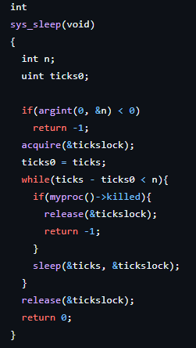
等待的条件是等待的时间流逝，即系统时钟中断累计达到n个tick。
对应的“条件变量”或等待标识：
内核中有一个全局变量ticks，每次时钟中断递增。sys_sleep 使用 &ticks 作为睡眠通道
必须使用while判断条件的原因：
虚假唤醒：进程可能因信号等原因被提前唤醒，此时条件未必满足，必须重新检查。
多进程竞争：当ticks更新并wakeup(&ticks)时，所有等待该通道的进程都会被唤醒，但只有部分进程的时间已到。如果不用while而用if，提前唤醒的进程会错误地认为时间已到而继续执行。
原子性要求：sleep在被调用前释放锁，唤醒后重新获得锁，因此循环内检查条件时始终持有锁，保证ticks读写的原子性。

（5）
信号量的数据结构：
struct semaphore {
int value; // 信号量当前值
struct spinlock lock; // 保护value和等待队列的锁
};

wait / signal核心实现代码：
#include "types.h"
#include "param.h"
#include "spinlock.h"
#include "proc.h"
#include "semaphore.h"

void
sem_init(struct semaphore *s, int initial_value)
{
s->value = initial_value;
initlock(&s->lock, "semaphore");
}

void
sem_wait(struct semaphore *s)
{
acquire(&s->lock);
while (s->value <= 0) {
// 原子地释放锁并睡眠，被唤醒后重新获得锁
sleep(s, &s->lock); // 使用信号量结构体地址作为通道
}
s->value--;
release(&s->lock);
}

void
sem_signal(struct semaphore *s)
{
acquire(&s->lock);
s->value++;
// 唤醒一个等待在该通道上的进程
wakeup(s);
release(&s->lock);
}

如何保证原子操作和“让权等待”？
原子性：对s->value的检查和修改都在持有s->lock的情况下进行。sleep在调用前必须持有s->lock，它会原子地释放锁并设置进程为SLEEPING状态，从而避免检查条件到睡眠之间出现竞态窗口。
让权等待：sleep将进程状态设为SLEEPING，调用sched()切换到其他进程，释放 CPU。当另一个进程调用sem_signal并执行wakeup(s)时，等待进程被标记为RUNNABLE，之后调度器会重新运行它。

